DB 설명서

Language Table

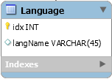사용자의 언어에 따른 서비스를 제공하기 위하여 사용되는 Table

Idx는 해당 Table에 Primary Key로 설정 되었으며 언어를 구분하기 위한 column이며 INT를 값으로 가진다

langName에는 idx의 따른 language의 이름이 VARCHAR의 형태로 저장

아직 언어에 따라 idx를 분류 하지는 않았으며 차후 정하게 될 것

Content Table

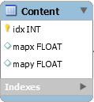관광지에 관한 정보를 저장하기 위하여 사용되는 Table

Idx는 해당 Table에 Primary Key로 설정 되었으며 관광지를 구분하기 위한 column이며 INT를 값으로 가진다

mapx, mapy는 위치에 대한 정보를 저장한다.

다른 정보들은 사용하는 언어에 따라 다르게 제공 되어야 하기에 Content Table에 저장되는 것이 아니 각자의 테이블에 저장을 한다

ImageSet Table(예정)

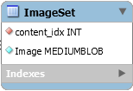content에 따른 이미지 저장을 위해 사용되는 Table

primary key가 존재하지 않으며 content_idx를 foregin key로 하여 Content table과 연결된다

.Workbench에서는 서비스 이해를 돕기 위해 생성되었으며 실제 서비스 사용시 삭제될수있음

Attribute Table

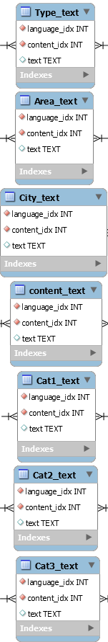Content가 가지는 각 정보들을 Language Type에 맞춰 저장하는 Table

각 Table들은 Primary key를 가지지 않으며 language_idx와 content_idx를 foregin key로 가진다

language_idx는 Language Table의 idx와 연결되며, content_idx는 Content Table의 idx와 연결된다

text column에는 각 Table이 상징하는 속성 값이 저장된다

type_text에는 content의 분류(관광, 축제 등)이 저장

Area_text 에는 content가 있는 지역(서울, 부산 등)이 저장

City_text 에는 content가 있는 주소 저장([서울특별시](https://ko.wikipedia.org/wiki/%EC%84%9C%EC%9A%B8%ED%8A%B9%EB%B3%84%EC%8B%9C) [중구](https://ko.wikipedia.org/wiki/%EC%A4%91%EA%B5%AC_(%EC%84%9C%EC%9A%B8%ED%8A%B9%EB%B3%84%EC%8B%9C)) 세종대로 40 등)

content_text에는 content의 이름값 저장

Cat1, Cat2, Cat3의 경우 Tour API에서 제공하는 category저장

사용법

1. 언어만 선택하여 관광지 정보를 볼 때
   1. Select [Attribute Table Name].text , · · ·, content.mapx, content.mapy
   2. From [Attribute Table Name].text , · · ·, content, Language
   3. Where Language.idx(입력값) = [Attribute Table Name].language_idx and [Attribute Table Name].content_idx = Content.idx , · · ·
      * + A, B, C는 줄 바꿈으로 인하여 생성된 것, 신경 쓰지 않는다
        + [Attribute Table Name]은 사용할 값 만큼 추가한다
2. 속성값과 언어를 가지고 관광지 검색
   1. Select [Attribute Table Name].text , · · ·
   2. From [Attribute Table Name].text , · · ·, content, Language
   3. Where Language.idx(입력값) = [Attribute Table Name].language_idx and [TargetAttribute Table Name].text = 입력값 and [TargetAttribute Table Name].content_idx = Content.idx
      * + [TargetAttribute Table Name]은 내가 사용할 Attribute Table Name